

عنوان گزارش
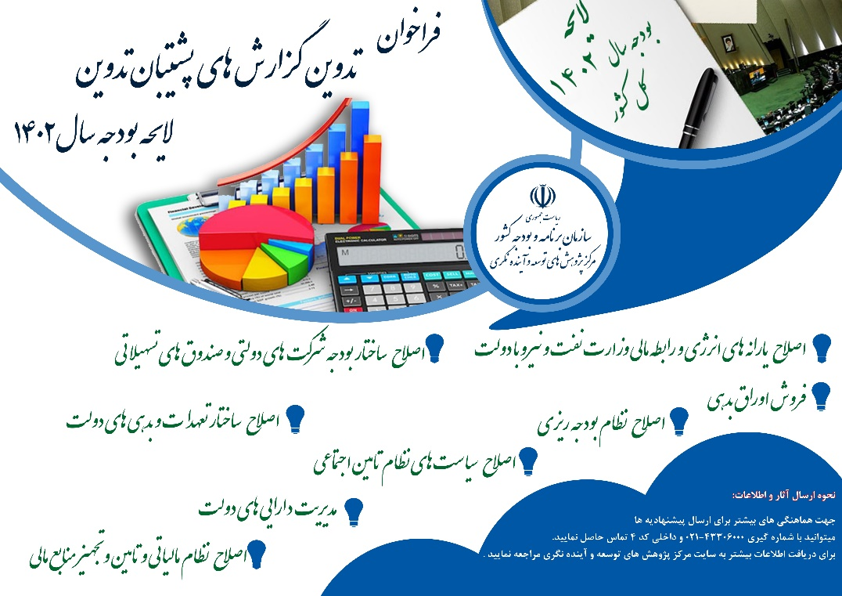

مرکز پژوهش‌های توسعه و آینده‌نگری
گروه پژوهشی نظام‌های نوین برنامه‌ریزی، بودجه‌ریزی و مدل‌سازی
مجموعه گزارش شماره

صفحه سفید لحاظ گردد



شناسه گزارش
عنوان | ..................................................
کد شناسه | توسط مرکز لحاظ می‌شود
گروه پژوهشی | گروه پژوهشی نظام‌های نوین برنامه‌ریزی، بودجه‌ریزی و مدل‌سازی
پدیدآورنده
همکاران | به ترتیب میزانِ ایفای نقش
مشاور علمی
ناظر علمی | توسط مرکز لحاظ می‌شود
ناشر | مرکز پژوهش‌های توسعه و آینده‌نگری
تاریخ انتشار | توسط مرکز لحاظ می‌شود
مطالب این گزارش لزوماً بیانگر نظر رسمی سازمان برنامه و بودجه کشور و مرکز پژوهش‌های توسعه و آینده‌نگری نیست.
حقوق معنوی اثر به پدیدآورندگان و حقوق مادی آن، به مرکز پژوهش‌های توسعه و آینده‌نگری سازمان برنامه و بودجه کشور تعلق دارد و استفاده از آن با ذکر مأخذ بلامانع است.
آدرس: تهران – خیابان نجات اللهی – خیابان استاد جعفر شهری (سپند)- پلاک 16
شمارههای تماس 43306000-021 شماره پیامرسان ۰۹۹۲۱۵۷۵۸۴۳
https://www.dfrc.ir/

فهرست مطالب
عنوان صفحه

خلاصه مدیریتی 9
مقدمه 11
1- عنوان بخش اول 13
1-1 – عنوان زیر بخش اول 13
1-2 - عنوان زیر بخش دوم 13
1-3 - عنوان زیر بخش سوم 13
1-4 - عنوان زیربخش چهارم 13
1-5 - عنوان زیربخش پنجم 14
1-6 – عنوان زیربخش ششم 14
1-7 - عنوان زیر بخش هفتم 14
2-عنوان بخش دوم 15
3-عنوان بخش سوم 17
3-1- عنوان زیربخش اول 17
3-2 – عنوان زیربخش دوم 17
3-3-عنوان زیربخش سوم 17
3-4- عنوان زیربخش چهارم 17
3-5- عنوان زیربخش پنجم 17
3-6- عنوان زیربخش ششم 17
3-7- عنوان زیربخش هفتم 17
3-8- عنوان زیربخش هشتم 18
3-9- عنوان زیربخش نهم 18
3-10- عنوان زیربخش دهم 18
فهرست منابع و مآخذ 19
فارسی.. 19
انگلیسی 19
پیوست 21
نمونه جدول 21
نمونه نمودار 22
نمونه شکل 23
قطع گزارش 24
صفحه‌بندی 24
شماره‌گذاری صفحات 24
شماره‌گذاری‌های متن گزارش 25
سایر موارد 26

فهرست جداول
عنوان صفحه
جدول 1: با عنوان.... 23

*اگر گزارش دارای جداول می‌باشند برای آن ها باید فهرستی جداگانه تعبیه شود.

فهرست نمودار
عنوان صفحه
نمودار 1: با عنوان... 24

*اگر گزارش ها دارای نمودار هایی می‌باشند برای آن ها باید فهرستی جداگانه تعبیه شود.

فهرست شکل ها
عنوان صفحه
شکل 1: با عنوان.... 25
*اگر گزارش ها دارای شکل هایی می‌باشند برای آن ها باید فهرستی جداگانه تعبیه شود.

از صفحه فرد شروع شود

خلاصه مدیریتی
خلاصه اجرایی یا مدیریتی (Executive Summary) تشریح کننده رئوس اهداف و دیدگاه هاي شما می باشد و اولین بخشی است که باید در گزارش خود بیاورید. خلاصه مدیریتی استراتژي گزارش شما را معرفی می نماید و مطمئنا مهمترین بخش براي مدیران و روسای است.

در صورت نبود متن
صفحه سفید لحاظ گردد
از صفحه فرد شروع شود

مقدمه
متن مقدمه خود را از این قسمت شروع به تایپ کنید. متن مقدمه باید با فونت بی- نازنین 14 باشد.

در صورت نبود متن
صفحه سفید لحاظ گردد

از صفحه فرد شروع شود

1- عنوان بخش اول
متن

– عنوان زیر بخش اول
متن

- عنوان زیر بخش دوم
متن

- عنوان زیر بخش سوم
متن

- عنوان زیربخش چهارم
متن

- عنوان زیربخش پنجم
متن

– عنوان زیربخش ششم
متن

- عنوان زیر بخش هفتم
متن

2-عنوان بخش دوم

متن مهمتری و اساسی‌ترین محدودیت ها و... را در این قسمت با فونت بی‌-نازنین 14 تایپ‌کنید.
از صفحه فرد شروع شود

3-عنوان بخش سوم
از صفحه فرد شروع شود
متن

3-1- عنوان زیربخش اول
متن

3-2 – عنوان زیربخش دوم
متن

3-3-عنوان زیربخش سوم
متن

3-4- عنوان زیربخش چهارم
متن

3-5- عنوان زیربخش پنجم
متن

3-6- عنوان زیربخش ششم
متن

3-7- عنوان زیربخش هفتم
متن

3-8- عنوان زیربخش هشتم
متن

3-9- عنوان زیربخش نهم
متن

3-10- عنوان زیربخش دهم
متن

از صفحه فرد شروع شود

منابع

فارسی

.

انگلیسی

در صورت نبود متن
صفحه سفید لحاظ گردد

پیوست

نمونه جدول
            - با عنوان....
منبع:...............................
« متن جدول فونت ............. سایز ........... نازک / سیاه باشد»

توضیحات:
- عنوان جدول در بالای جدول با ذکر شماره جدول باید باشد.
- اعداد جدوال باید فارسی بوده و حتی المقدور از عکس جدول به جای خود جدول استفاده نشود.
- ذکر منبع برای جدول الزامی است.
- از همین قالب برای کلیه جداول استفاده شود و از درج جداول رنگی که در چاپ سیاه و سفید گزارش، وضوح کمتری خواهند داشت پرهیز شود.

نمونه نمودار

                - با عنوان...
منبع: ..............................
توضیحات:
- عنوان نمودار یا شکل باید در پایین شکل یا نمودار با ذکر شماره نمودار یا شکل بیان شود.
- اعداد استفاده شده در نمودار و یا شکل بایستی فارسی باشد.
- ذکر منبع نمودار یا شکل الزامی است.
- از قالب‌های مشابه برای نمودار استفاده شود و از درج نمودارهای رنگی که در چاپ سیاه و سفید گزارش، وضوح کمتری خواهند داشت پرهیز شود.

نمونه شکل
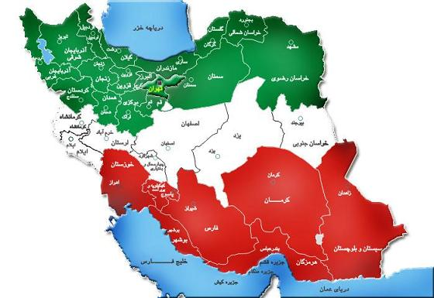
              - با عنوان....
منبع: .............................
توضیحات:
- عنوان شکل در پایین شکل با ذکر شماره شکل باید باشد.
- اعداد شکل باید فارسی باشد.
- ذکر منبع برای شکل الزامی است.
- حتی‌المقدور از اشکالی استفاده شود که در چاپ سیاه و سفید گزارش، امکان انتقال مفهوم از دست نرود.

قطع گزارش
گزارش‌ها بايد به طور معمول در قطع A4، به صورت عمودي (Portrait) و مطابق نمونه ارسالی تنظیم شوند.
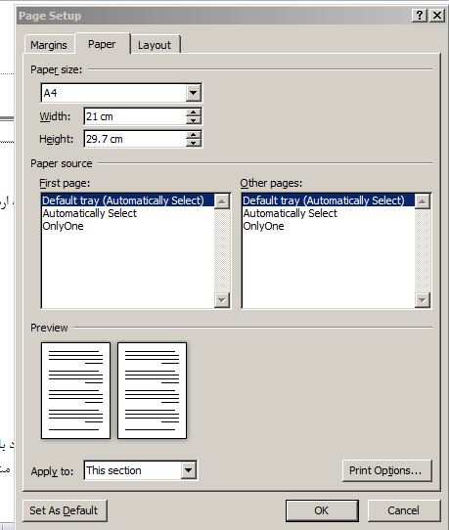

تبصره- در صورتي که بنا به ضرورت، نقشه يا سندی با ابعاد بزرگ‌تر از A4 در گزارش موجود باشد، بايد به صورت تاخورده و به گونه‌ای باشد که عنوان و راهنماي نقشه در حالت تاخورده نيز قابل مشاهده باشد.

صفحه‌بندی
  - تنظیم فاصله متن از طرفين کاغذ، به ترتیب زیر صورت می‌پذیرد.
    - حاشيه از بالا = 5/2 سانتيمتر
    - حاشيه از پایین = 5/2 سانتيمتر
    - حاشيه از راست = 5/2 سانتيمتر
    - حاشيه از چپ = 5/2 سانتيمتر

شماره‌گذاری صفحات
  - شماره صفحات گزارش در هر دو حالت عمودي يا افقي (landscape/portrait)، در پایین و وسط صفحه درج مي‌شود.
  - شماره‌گذاري از اولين صفحه بعد از فهرست آغاز مي‌شود و تا انتهاي گزارش به صورت پيوسته ادامه مي‌يابد. صفحات فهرست و قبل از آن، با حروف الفبا شماره‌گذاري مي‌شوند.
  - صفحاتي از گزارش که در آن‌ها جداول، نمودارها و نقشه‌هايي در قطع همسان با صفحات گزارش قرار دارند، بايد مطابق با ترتيب بقيه‌ي صفحات گزارش شماره‌گذاري شوند.
  - ضرورتی به لحاظ نمودن شماره برای صفحات جداکننده‌ی فصل‌های اصلی گزارش، نیست.

  - نوع و اندازه قلم (فونت)
  - متن اصلي: بی نازنین14
  - عنوان بخش: بی-تیتر 20 bold
  - عنوان فصل: بی-تیتر 18 bold
  - تيتر اصلي: بی-تیتر 14 bold
  - تيتر فرعي اول: بی-تیتر 13 bold
  - تيتر فرعي دوم: بی-تیتر 12 bold
  - زيرمجموعه تيتر فرعي دوم 1: بی-تیتر 11 bold ، italic
  - زيرمجموعه تيتر فرعي دوم 2: بی-تیتر 10 bold ، italic (با استفاده از علائم خط تيره، دايره، مربع و ساير علائم نرم‌افزار word)
  - شماره صفحه: بی میترا 12 bold
  - تيتر جدول، نمودار، نقشه، تصوير و نظاير آن: بی نازنین 12
  - سطر و ستون اول جداول: بی نازنین 11 bold
  - متن جدول و نمودار و نظاير آن: متناسب با اندازه جدول و نمودار
  - زيرنويس‌ها: بی نازنین12
  - لاتين: Times new roman ، 12
  - فاصله بين سطرها در گزارش 1 (line spacing/multiple/at 1) در نظر گرفته شود.

شماره‌گذاری‌های متن گزارش
  - تيتر عناوين بخش‌هاي مختلف گزارش، بايد با اعداد نمايانگر شماره فصل و زيرفصل‌ها (منطبق با بندهاي شرح خدمات) مشخص شوند. شماره‌گذاري عناوین از راست به چپ و تا چهار رقم (به عنوان مثال به صورت 3-2-1-2 به معنای دومین تیتر فرعی از تیتر فرعی 1 از تیتر اصلی 2 از فصل 3) انجام می‌شود.
  - کليه جداول، تصاوير، نقشه‌ها و نمودارها بايد به صورت جداگانه شماره‌گذاري و در متن ارجاع داده شوند. شماره‌گذاري نقشه‌ها، تصاوير، جداول و ساير محتويات غیر متنی گزارش‌ها، بايد مبين شماره فصل اصلي مربوطه، و از راست به چپ تنظیم گردد. (مانند جدول شماره 2-1 يعني جدول شماره 2 فصل 1)
  - شماره‌گذاري جداول، نمودارها، نقشه‌ها، تصاوير و نظاير آن، بايد مستقل از يکديگر باشند.
  - کليه پيوست‌ها بايد شماره‌گذاري و در متن ارجاع داده شوند و عناوين آن‌ها در فهرست گزارش ارائه گردد.

سایر موارد
  - آئين نگارش عمومي و اصول تهيه گزارش‌هاي علمي، در تنظيم و ارائه‌ محتواي گزارش مورد توجه قرار گيرد.
  - ارائه منابع و مآخذ کليه متون، جداول، تصاوير، نقشه‌ها و نمودارهاي مورد استفاده در گزارش الزامي است. ارجاع به منابع، بايد در متن گزارش انجام گيرد و فهرست مجموعه منابع و مآخذ مورد استفاده، در انتهاي آن ارائه شود.
  - کليه اسامي، اصلاحات و عبارات خاص ترجمه‌شده، بايد به صورت زبان اصلي زيرنويس گردند.
  - کليه جداول، نمودارها، نقشه‌ها، تصاوير و نظاير آن، بايد داراي عنوان مشخص باشند به نحوي که بدون مراجعه به متن، بتواند اطلاعات مورد نظر را ارائه دهد و يافته‌هاي موجود در آن قابل تجزيه و تحليل باشند.

- توسط مرکز تکمیل می‌شود
. پاورقی
. Footnote

